**Мен құтқарушы боламын**

**Я в спасатели пойду… .**

Как известно профессия пожарного-спасателя одна из самых опасных, не является высокооплачиваемой и не входит в десятку самых престижных. Не смотря на это, в наших рядах служат добросовестные, грамотные и самоотверженные люди, которые готовы пожертвовать своей жизнью ради жизни других людей.

Герои не возникают сами по себе, их нужно воспитать. Для этого необходимо уделять особое внимание работе с молодым пополнением и с юными ребятами, начиная со школьной скамьи. Именно им продолжать славные традиции противопожарной службы.

В качестве одного из элементов такого воспитания на базе ПЧ-9 г.Есиль были организованы соревнования «Юных пожарных». Участниками стали ученики СШ им.С.Серикова 5А, 5Б, 5В и 6А классы. Чтобы заинтересовать ребят были составлены конкурсы на основе нормативов по пожарно-спасательной подготовке. За каждой командой был закреплён наставник из числа пожарных части.

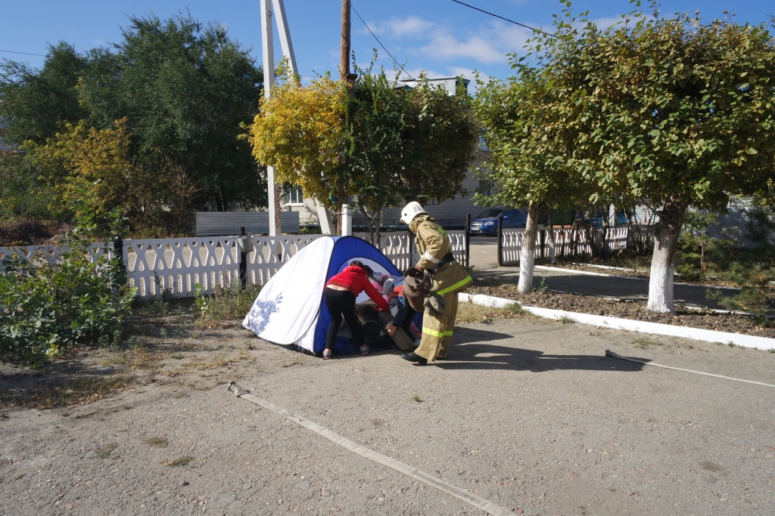

В качестве разминки было предложено провести командные подтягивания на перекладине. Следующим конкурсом стал: «Сбор и выезд по тревоге», затем: «Эвакуация пострадавшего и вынос газового баллона». Третий этап: «Обесточивание объекта» - путём резки электропроводов с использованием диэлектрических средств.

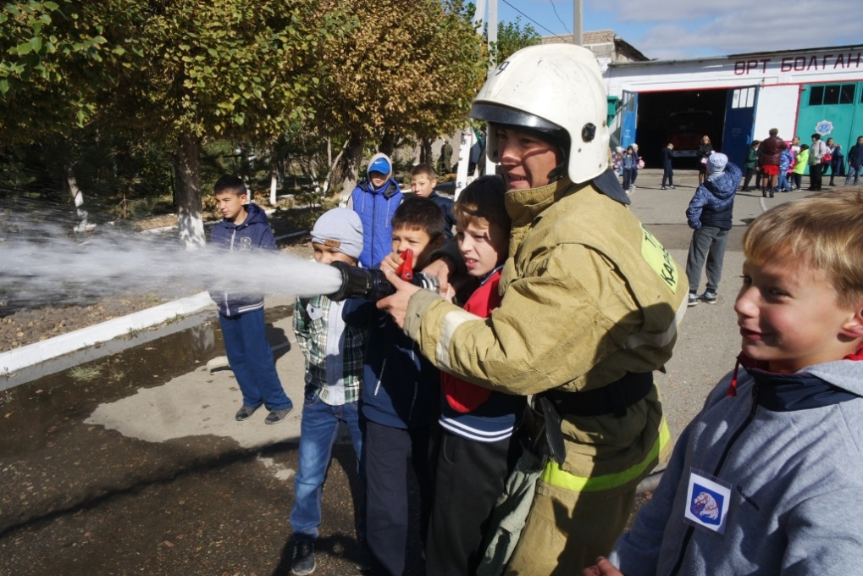

Завершающим конкурсом стало: «Боевое развертывание» с подачей ствола по установленной мишени. Ребята реально попробовали себя в качестве пожарных, узнали некоторые нюансы работы, почувствовали себя спасателями.

После подведения итогов места распределились следующим образом: 1 место занята команда 5А класса, второе 5Б, третье 6А. От руководства подразделения победителям были вручены грамоты.

Мероприятие закончилось, ребята разошлись по домам, но они унесли с собой новые впечатления и знания, которые быть может в будущем, помогут им связать свою жизнь с такой благородной профессией.

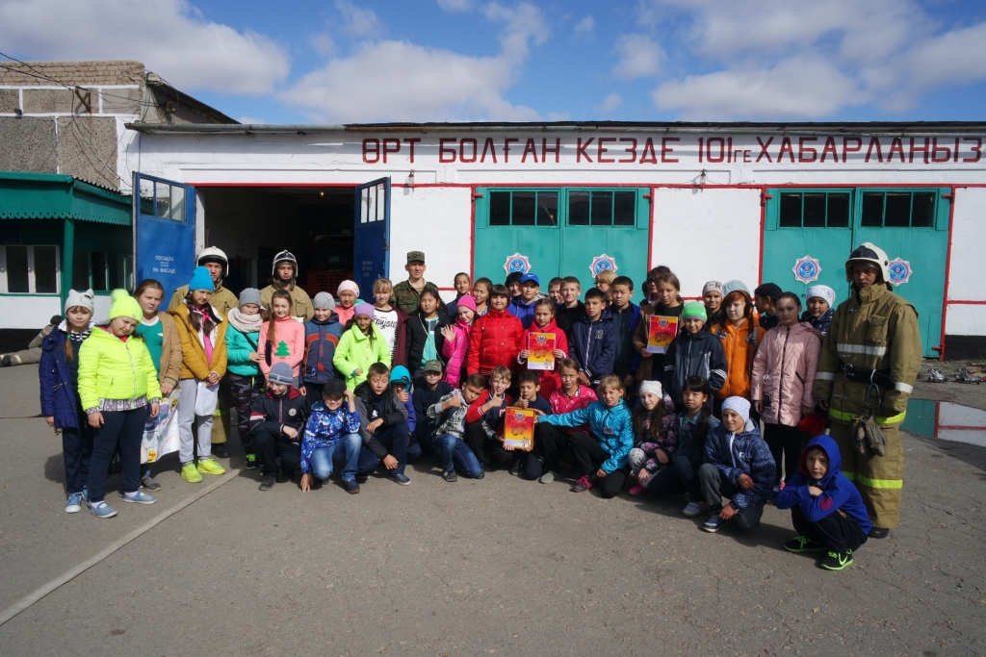

Классный руководитель Гульнара Айтмагамбетовна Ибрагимова